Инструкция по проведению дистанционного экзамена,
проводимого в рамках вступительных испытаний
ФГБОУ ВО ОрГМУ Минздрава России

(Накануне экзамена внимательно ознакомиться с настоящей инструкцией.)

- Подготовьте рабочее место для проведения дистанционного экзамена:
- техническое и программное обеспечение в соответствии с приведенными на сайте вуза требованиями;
- паспорт;
- чистые листы бумаги, ручку, линейку, калькулятор;
- телефон для фотографирования заданий и шнур для передачи файла с телефона на компьютер.
- Установите программу TrueConf (инструкция по установке размещена на сайте вуза по ссылке «Инструкция по работе с программой True Conf»).
- Ознакомьтесь с порядком проведения экзамена по конкретному предмету на сайте Абитуриенту /Поступающему на обучение по программам бакалавриата, специалитета и магистратуры.
- Ознакомьтесь с нарушениями, которые недопустимы в момент проведения экзамена.

Перечень недопустимых нарушений
в ходе проведения дистанционного вступительного испытания
К ситуациям, которые являются нарушениями правил приема со стороны поступающего при проведении вступительного испытания, относятся ситуации, когда
1. поступающий покинул рабочее место во время проведения вступительного испытания (с момента подключения и до завершения);
2. в помещении, в котором находится поступающий во время проведения экзамена, присутствуют посторонние лица и фоновые звуки;
3. поступающий проговаривает содержание заданий и/или варианты ответов вслух;
4. поступающий во время тестирования открыл дополнительную вкладку или свернул окно браузера. (кроме вкладок, необходимых для передачи файла с фото выполненного задания с телефона на компьютер);
5. поступающий использует дополнительные, не указанные в инструкции, устройства ввода-вывода в момент выполнения заданий (кроме использования телефона для фото выполненного задания);
6. поступающий во время выполнения письменного задания покинул видеоконференцию, в которой осуществляется наблюдение проводимого вступительного испытания;
7. на компьютере поступающего активна программа удаленного подключения;
8. технические и/или программные характеристики рабочего места поступающего не соответствуют характеристикам, указанным в инструкции для подготовки рабочего места, и не обеспечивают бесперебойного проведения дистанционного вступительного испытания.
Указанные нарушения, допускаемые поступающим, фиксируются наблюдателями в протоколах проведения вступительного испытания.
В случае фиксации одного из перечисленных нарушений в ходе проведения вступительного испытания, членами экзаменационной комиссии может быть составлен акт о нарушении правил приема и о непрохождении вступительного испытания без уважительной причины. Электронная копия указанного акта направляется поступающему.
Поступающий, в отношении которого составлен указанный акт, удаляется со вступительного испытания путем автоматического отключения от экзамена.

ВНИМАНИЕ!!! ВЕДЁТСЯ ВИДЕОЗАПИСЬ ВСЕГО ХОДА ЭКЗАМЕНА!!!

- В день проведения экзамена выполняйте следующую пошаговую инструкцию.
В день проведения экзамена
ШАГ 1. Подключение к конференции экзамена

В указанное на сайте в разделе Информация о вступительных испытаниях время пройдите по ссылке для подключения к экзамену (ссылка находится в том же разделе) и нажмите на кнопку Присоединиться.
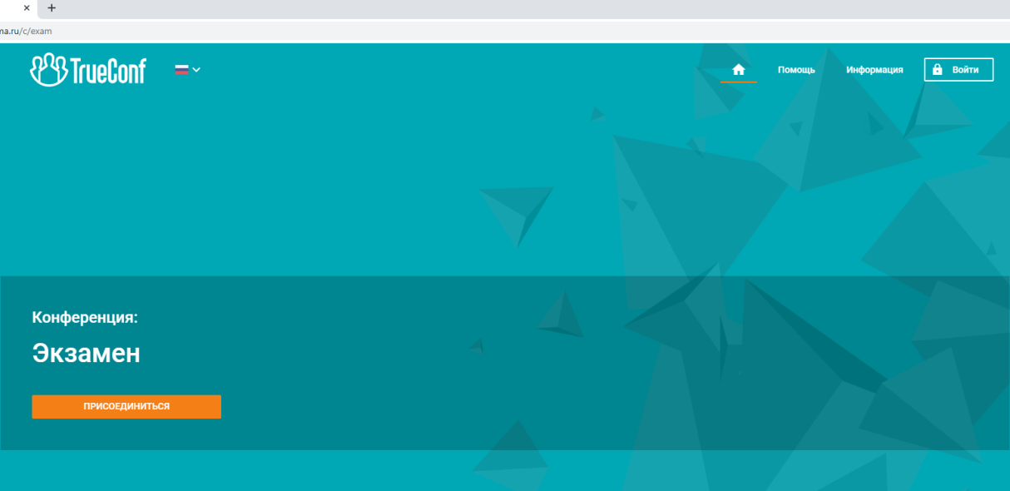
Введите свое ФИО полностью (для идентификации) и нажмите Войти:
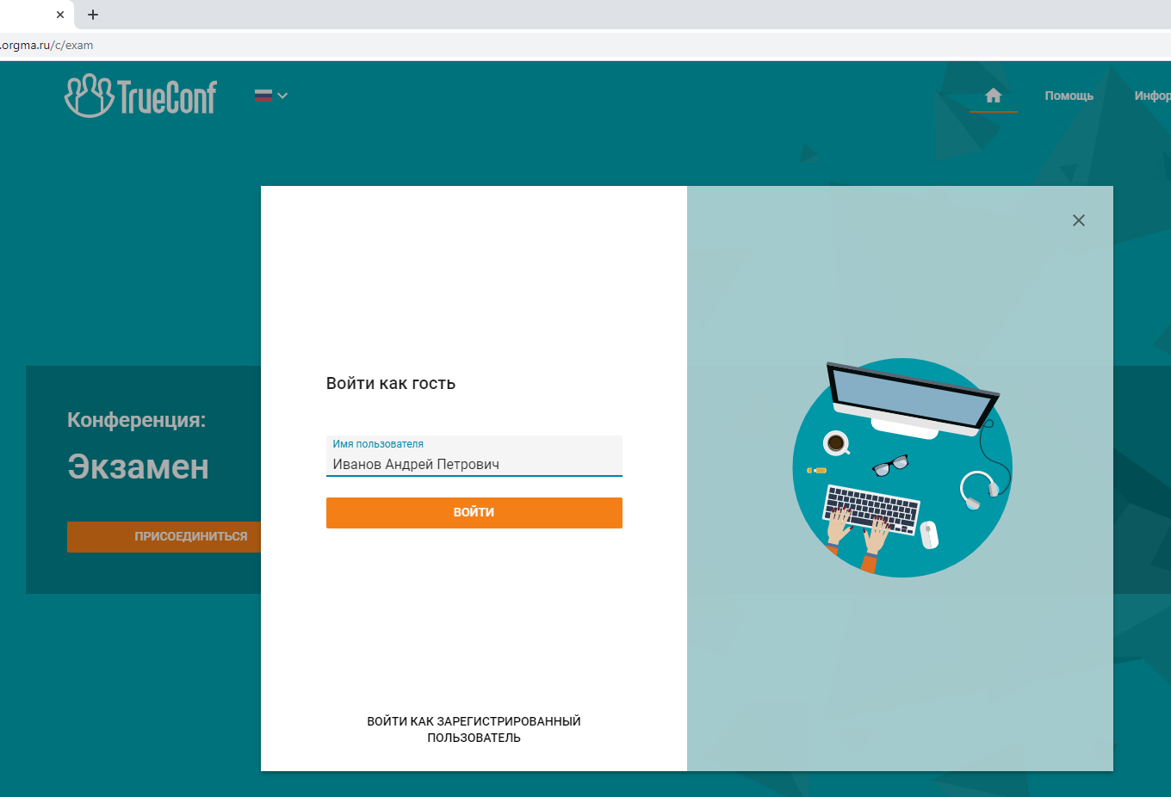
Откроется страница с вариантами подключения к конференции, где следует выбрать «Установленное приложение»:

На вопрос в браузере открыть приложение TrueConfClient? Нажать открыть приложение TrueConfClient:
Откроется приложение TrueConfClient с конференцией и вашим изображением и изображением наблюдателя.
Убедитесь, что наблюдатель вас хорошо видит и слышит, поправьте камеру при необходимости.
Дополнительно: элементы управления звуком, микрофоном, камерой и трансляцией экрана в конференции находятся сверху слева:
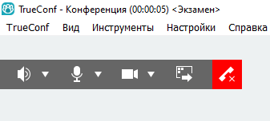

Адресная книга, управление конференцией, чат и история звонков снизу справа в окне программы:
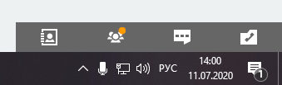

ШАГ 2. Идентификация личности абитуриента

Проводится по обращению к вам наблюдателя. Вы в ходе идентификации:
озвучиваете свои ФИО,
показываете разворот паспорта наблюдателю через Web-камеру,
произносите :
-ознакомлен с инструкцией проведения экзамена,
- готов приступить к выполнению экзаменационных заданий.

ШАГ 3. Переход на страницу выполнения экзаменационных заданий

В чате конференции True Conf экзамена (справа экрана) вы получите ссылку на страницу экзамена (ссылку нужно открыть через браузеры Chrome, Firefox) за 10 минут до начала экзамена:
После открытия в браузере страницы с переходом к выполнению заданий, следует вернуться в окно программы конференцииTrueConf и запустить трансляцию своего экрана, выбрав в левом верхнем углу «Экран 1»:
После начала трансляции вашего экрана, наблюдатель сообщит вам логин и пароль для доступа к экзаменационным заданиям в чате конференции. Введите полученные логин и пароль в окне доступа.
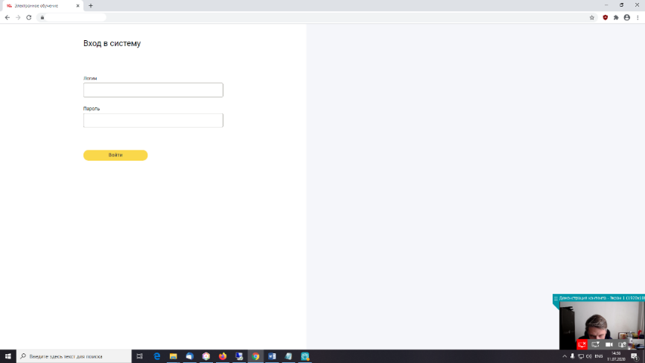

ШАГ 4. Выполнение экзаменационных заданий.
Выполнение экзаменационных заданий осуществляется в соответствии с порядком проведения экзамена по конкретному предмету.
При выполнении тестирования переключайте тестовые задания последовательно, без возврата и пропуска.

ШАГ 5. Завершение экзамена.
После выполнения экзаменационного задания Вы сообщаете наблюдателю о завершении экзамена, выходите из системы тестирования (по указаниям наблюдателя) и прекращаете показ своего рабочего стола в конференции, нажав на красную иконку

